文件编码 | JQ-REC-PM-027
密级 | 1级
文档版本
拟制人
日期

项目编号和项目名称

需求规格说明书

[其他如副标题/子模块]



郑重声明：北京久其软件股份有限公司版权所有。本文档中任何部分未经北京久其软件股份有限公司书面授权，不得将材料泄露给第三方，不得以任何手段、任何形式进行复制与传播。

变更履历
版本 | 日期 | 变更位置 | 变更理由/变更内容 | 变更人 | 备注

目 录
1 名词与缩略语 3
2 需求概述 4
3 非业务需求 5
4 业务需求 6
4.1 模块结构图 6
4.2 模块1（模块唯一编号） 6
4.2.1 模块概述 6
4.2.2 子模块1（模块唯一编号） 6
4.2.3 子模块2（模块唯一编号） 13
4.2.4 场景描述 14
5 与外部接口说明 15

【重要提示】
本文档的编写原则为：实用原则，即对于不言而喻的内容不必进行描述，而只对可能会引起歧义的内容进行详细说明。

名词与缩略语
提供全部需求的术语、缩写词及略语的定义，以便对软件需求规格进行适当的解释。
【示例】
名词 | 含义
CI | 久其CI网络报表系统
ABM | Activity-Based Management，作业成本管理
作业 | 指在一个组织内为了某一目的而进行的耗费资源的工作。作业是作业成本计算和作业管理的核心。
资源 | 指企业的各种耗费，也就是计入产品成本的各种费用，包括直接材料、直接人工、制造费用。
成本池 | 指系统中发生的、需要进行成本分摊的所有费用要素
成本对象（账户） | 指所有需要参与成本分摊的对象（例如产品、客户、渠道、作业、网络元素、网络产品、网络产品载体等），成本对象一般包括成本接受、成本分摊及成本余额
成本分摊 | 指将某个成本对象（账户）的成本分摊给其它成本对象（账户）的过程
成本动因 | 指的是解释发生成本的作业的特性的计量指标，反映作业所耗用的成本或其他作业消耗的作业量。它是计算作业成本的依据，可以揭示执行作业的原因和作业消耗资源的大小。
普通账户 | 指参与分摊并在经营分析中作为维成员存在的账户
过渡账户 | 参与分摊的账户，主要指为了实现合理分摊对普通账户进行明细的账户
汇总账户 | 在分摊中可以作为过渡账户存在，在经营分析中作为组存在。通常指普通账户的上级账户

需求概述
描述该需求的背景材料、用户对该模块功能的总体需求或者需求要点、项目的目标、系统的逻辑框架、部署要求（如多级部署等）、功能模块的划分规则，以及该功能对于用户或者项目的现实意义。

【示例】
ABM模型管理涉及模型维度、账户、分摊关系、动因、统计指标五个要素。维度即业务分类；账户即各个部门；分摊关系即部门间成本摊销关系；动因即摊销比例涉及的因素；统计指标即最后摊销过程完毕后的结果。用户对于系统的总体要求即是：
- 可以提供展现此五要素的报表；
- 系统内部逻辑可以通过对动因的判断来完成各个部门成本的摊销比例的划分及成本摊销的分拆；
- 各个部门可以查看到自己部门的成本由何而来，到哪里去；
- 集团公司要看到最后的统计指标表，即成本分摊后的最终结果。

非业务需求
[描述用户对该模块功能的非功能性的特殊要求，比如界面要求、进度、性能、质量等
说明用户对该模块功能提出的非技术型要求；
例如：验收条件（验收条件为需求被测试通过，无Bug）、验收标准；响应时间、并发数
]
如果没有特别的要求，本节可以直接写“无”
注意：需求说明书的非业务需求与需求规格说明书的非业务需求的区别在于，需求说明书中描述的往往不具体，而只是一些原则性的描述，而需求规格说明书的描述通常是具体的、量化的描述。
例如：
- 管理方面的要求
  - 验收条件，如验收条件为需求被测试通过，无Bug
  - 验收标准，如上线试运行完成后，无重大缺陷
- 运行期质量要求
  - 性能要求：如关键录入业务响应时间不超过3秒，普通查询业务响应时间不超过10秒，大规模查询业务响应时间不超过1分钟等
  - 安全性要求：如要求对传输的数据进行加密等
  - 易用性要求：如所有界面采用一致的界面风格，包括按钮的大小、对齐方式等
  - 持续可用性要求：如要求7*24小时不间断运行，一年内宕机次数不超过2次，每次宕机允许的恢复时间不超过5分钟
  - 可伸缩性要求：如系统在300个并发用户访问的情况下能够保持上述响应时间的要求
  - 互操作性要求：如系统能够定期从用友的财务核算系统中导入财务月报的数据
  - 可靠性要求：
  - 鲁棒性要求：如在网络攻击下不会影响软件的正常运行

业务需求

模块结构图
以层次结构画图说明当前系统包括哪些功能模块。让读者从全局的角度对模块完成的功能有一个直观的感受。
系统名称
模块一
模块二
模块N
……
子模块一
子模块二
……

模块1（模块唯一编号）

模块概述
概括地描述当前模块所完成的总体业务需求。

子模块1（模块唯一编号）
注意：子模块可以嵌套。

模块概述
对模块进行简单的概括性描述，着重说明功能的用途和功能要点，目的是使读者能够对功能需求有一个初步的了解。

状态图、活动图（可选）
如果功能事件流可能导致某一对象或实例的状态发生变迁，且状态的变迁较为复杂，可以使用状态图来表示对象状态的变化逻辑。
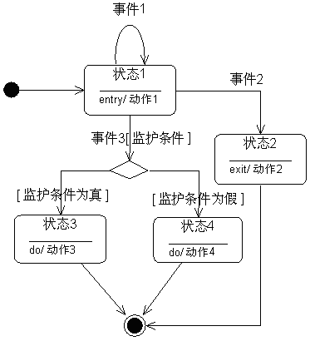
如果功能处理的流程较为复杂，可以使用活动图描述进行各种活动的顺序关系。
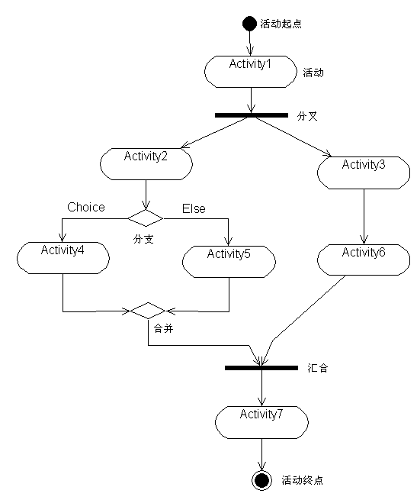
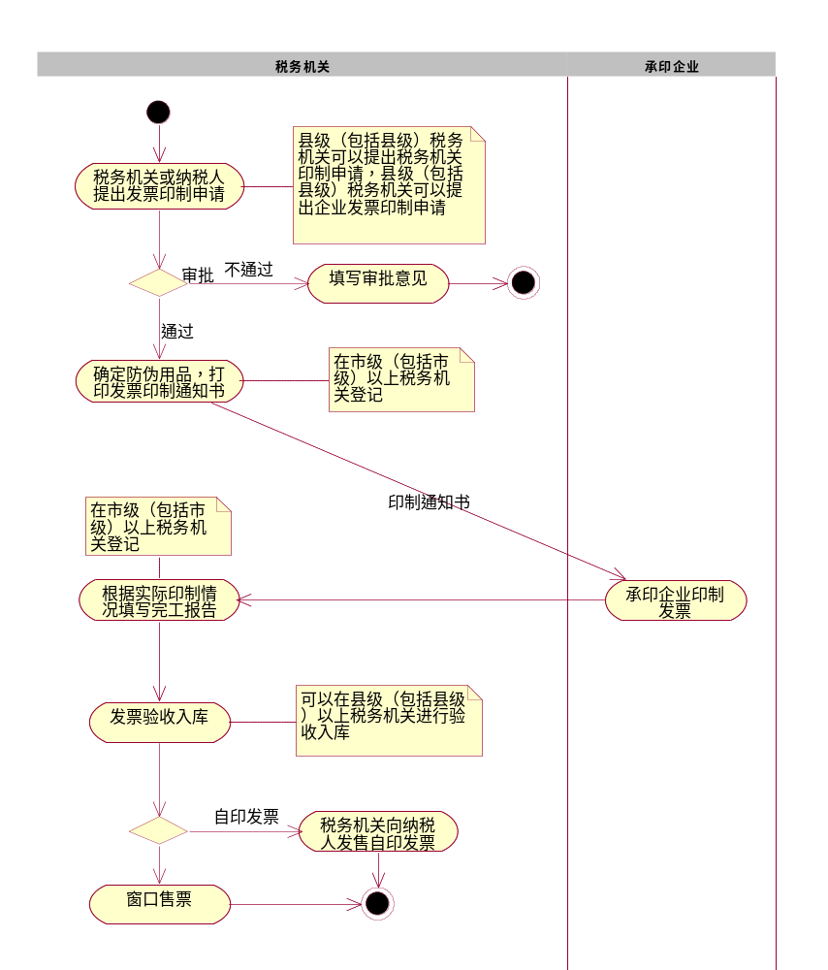

界面要求
对于某些确实没有界面的功能，此节可以省略，直接写“无”即可。

界面1
- 界面图形：用图展示界面，要求能够准确并正确的描述功能完成以后是什么样子，推荐使用精确的方法对界面进行描绘，如：使用画图工具来画出界面的细节。不允许仅仅画一个界面的示意图，一定要效果图。注意：这里只对一个完整的功能界面进行分节处理，由此界面所派生出来的功能单一的窗口（如确认提示窗口）直接在“功能说明”部分进行文字描述即可。
- 数据域说明：界面中所有输入数据需要描述其录入方式、默认值、边界范围、精度、录入约束、操作说明（如操作次序、操作注意事项、键盘/鼠标的操作形式等）等，包括下拉框中的内容及默认值，时间输入域的默认值等。
数据域 | 描述 | 必填 | 备注
 |  | 是/否 | - 录入方式  - 默认值  - 边界范围  - 精度  - 录入约束  - 操作说明  注意：以上项目根据实际情况选择描述，对于不言而喻的内容不必进行描述，例如录入方式已经可以在界面截图中明确表示的，这里则不必再说明录入方式，但如果是下拉选择框，则必须描述下拉选择框中可选的内容，因为在设计时下拉的内容很可能需要被设计为枚举字典。
【示例】
数据域 | 描述 | 必填 | 备注
性别 | 用户的性别 | 是 | - 录入方法：下拉选择：男、女  - 默认值：男
拼音首字母 | 用户名称的拼音首字母 | 否 | - 边界范围：最长10个字节  - 录入约束：只允许录入大写字母  - 操作说明：应能根据用户名称自动生成，如果名称中包括非中文字符，则将其直接组合入拼音首字母中
年龄 | 用户的年龄 | 否 | - 边界范围：1～150  - 精度：整数  - 录入约束：只允许输入数字
若从其它资源获取数据或输出外部资源，应指明引用的接口规范和接口文件的格式等。如导入/出文件的格式：
[general] // 图表的基本属性
chartype=chartype // 图表类型
width=width // 图表宽度
height=height // 图表高度
background=background // 背景颜色
showChartTitle=showChartTitle // 是否显示标题
chartTitle=chartTitle // 图表标题
[defaultFont] // 默认字体
font=font // 字体
color=color // 颜色
fontSize=fontSize // 字体大小
fontStyle=fontStyle // 字体风格
[legend] // 图例属性
show=show // 是否显示图例
position=position // 显示位置
background=background // 背景颜色
font=font // 字体
fontColor=fontColor // 字体颜色
fontSize=fontSize // 字体大小
fontStyle=fontStyle // 字体风格
[titleFont] // 标题字体
font=font // 字体
color=color // 颜色
fontSize=fontSize // 字体大小
fontStyle=fontStyle // 字体风格
[dimGeneral] // 维度属性
count=count // 维度数量
canChgDimension=canChgDimension // 是否允许浏览时切换维度属性
[dim_0] // 维度一属性
title=title // 维度标题
dciName=dciName // 维度列名
dimType=dimType // 类型
dimDefault=dimDefault // 默认值
[dim_1] // 维度二属性
……

- 界面功能说明：
  - 界面初始化说明
  - 界面中所有功能按钮所实现的功能
  - 用户执行功能的先后顺序
  - 完成业务功能的约束条件及注意事项
  - 界面控制的相关说明，如按钮置灰、页签切换、控件联动等
  - 对异常情况的处理
  - 描述时对其它界面的引用应使用超级链接的方式进行标识
  - 描述中的图形不要使用浮动于文字上方的版式
  - 注意：对于不言而喻的内容可以不必描述，例如“点击关闭按钮关闭当前窗口”，此条即不必进行描述。

界面2
同界面1

场景描述
场景描述就是举例说明用户的操作流程及操作数据。
注意：场景描述只包含在第一级的子模块中，更深层级的子模块中不必进行场景描述。

场景1
- 操作步骤：详细描述场景的操作步骤
- 注意事项：说明在操作场景中需要注意的关键要点
【示例：新增成本池场景】
- 操作步骤
  - 点击“新增”按钮，在成本池标识、成本池名称、编码宽度、编码结构、成本池备注中输入相应的信息，在右边列表中输入成本池相关费用要素的信息
  - 点击“保存”按钮即新增了一个成本池
- 注意事项
  - 成本池标识不允许重复
  - 成本池费用要素的代码不允许重复
  - …

场景2

功能要求
如果有界面，则直接删除此节。对于没有界面的功能，则直接在此处描述具体的功能需求。例如实现一个批量导出Excel的WebService接口，它是一个公共的服务接口，并没有对应具体的界面，则在此节具体描述对WebService接口的要求。

注意事项
对模块中的关键要点、难点、风险点进行描述。例如该模块对用户权限的要求、对其它模块的影响等内容。

子模块2（模块唯一编号）

模块概述

状态图、活动图（可选）

界面要求

界面1

界面2

场景描述

场景1

场景2

功能要求

注意事项

场景描述
场景描述就是举例说明用户的操作流程及操作数据。
注意：场景描述只包含在第一级的子模块中，更深层级的子模块中不必进行场景描述。

与外部接口说明
外部的接口包括两种：对外提供的接口，由外部调用；外部提供的接口，调用外部的接口；描述时一般不需要对接口的细节做过多的描述，但是涉及到本功能的部分或者对本功能有影响的情况必须交待清楚。

